湖南涉外经济学院
课程设计报告

课程名称： C语言程序设计

报告题目： 超市商品信息管理程序设计
学生姓名：喻泓睿，姜金峰、刘智丰、陈运权、宋卓霖
所在学院： 信息科学与工程学院
专业班级： 计应1601
学生学号:163100129 163100107 163100116
163100102 163100119
指导教师： 徐鸣
2016 年 12 月 30 日

课程设计任务书
报告题目 | 超市信息管理程序设计 |  |  |  |  | 完成时间 | 18周
学生姓名 | 喻泓睿，姜金峰、刘智丰、陈运权、宋卓霖 | 专业  班级 | 计应1601 | 指导教师 | 徐鸣 | 职 称 | 讲师
总体设计要求和技术要点
设计超市商品信息管理程序设计如下：
1．实现商品信息的录入 2.实现商品信息的查找
3.实现商品信息的删除 4.实现商品总价的计算和排序
技术要点：
1.使用了switch语句 2.使用了结构体
3.使用了条件语句 4.使用了两种循环语句
5.运用了c语言对文件的操作 6.函数的调用
工作内容及时间进度安排
第17周-1：对课程设计程序进行需求分析 第17周-2：概要设计
第17周-3：详细设计 第17周-4：编写代码
第18周-1：反复调试，测试 第18周-2：完成课程设计报告
第18周-3：验收答辩
课程设计成果
1．程序设计内容以及对应的软件程序
2．课程设计总结报告
摘 要
本次课程设计用C语言实现超市商品信息管理。
随着社会的进步越来越多的地方实现了程序化控制，超市的管理便是最典型的例子，为了使超市的管理更加的方便而设计出了超市管理系统，以实现对超市商品信息的管理。
本课题便是设计超市管理系统，该系统能够实现系统初始化：系统以菜单方式工作，密码登陆。商品信息的录入，删除，查询，总价的计算以及排序。
在课题中用结构体表示商品数据，开关语句表示菜单方式工作，数组进行总价的计算。
关键词：超市商品信息，管理系统，结构体，数组

目 录
目 录 III
一、课题分析 1
二、需求分析 1
1.功能描述 1
三、设计方案 2
1.流程图设计 2
1.1 主模块 2
1.2 子模块 3
2.程序调试结果及分析 5
2.1 主菜单 5
2.2 功能模块1 5
2.3 功能模块2 5
2.4 功能模块3 6
2.5功能模块4 6
2.6 功能模块5 7
3.代码清单 7
四、设计总结 13
1.小组团体设计情况 13
2. 结论与心得 13
五、参考文献 14

一、课题分析
1、该题目为代码转换程序设计。
2、此课题需要设计超市商品管理系统。包括三种可选择的子功能，它们分别为：
a)实现：系统初始化
b)实现：商品信息的删除
c)实现：商品信息的查找
d)实现：商品总价的计算并排序
因此，本程序设计共需设计一个主程序以及若干个子程序。
3、在本课程设计程序里，主程序主要是实现超市商品信息的管理的设计，以及功能的子模块。子程序实现商品信息的管理功能。

二、需求分析

1.功能描述
1 可以迅速录入商品编号，知道商品名字，价格，单价，数量。
2 系统用菜单方式工作，使用安全方式登陆
3 我们可以任意去除一种商品编号，有关商品所有信息从数据中去除
4写入一种商品编号之后可以迅速显示该商品的所有信息，并且可以多次查找
5 可以快速计算出商品总价并排序

三、设计方案

1.流程图设计
图1 主模块流程图
开 始
输入密码
结 束
password==696969？
商品总价的排序
商品总价的计算
商品信息的查找
商品信息的删除
商品信息的录入
结束程序
跳转至子模块
选择模块
Y
N
0
1
2
3
4
5

1.1 主模块

密码错误

1.2 子模块
开始
输入商品编号
输入商品名称
输入商品单价
输入商品数量
结束
图2商品的录入流程图
图3商品信息的查找流程图
开始
输入商品编号
输出查找信息
Getch()
结束
Y
N

Y

开始
输入商品编号
Getch()
结束
图4商品信息的删除流程图
Y
N
开始
计算总价
写入文件
结束
图5商品总价的计算流程图

N

删除商品信息
开始
读取文件
排序
写入新的文件
结束
图6商品总价的排序的流程图

2.程序调试结果及分析

2.1 主菜单
这是主界面，提示1、2、3、4、5、0各自代表的功能，输入1或2或3或4或5会跳转到相应的功能模块。
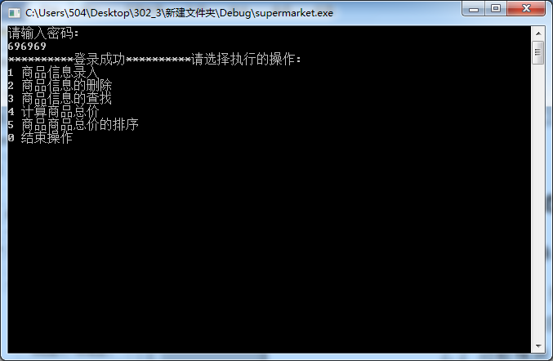
图7主菜单调试图

2.2 功能模块1
该模块负责商品信息的录入
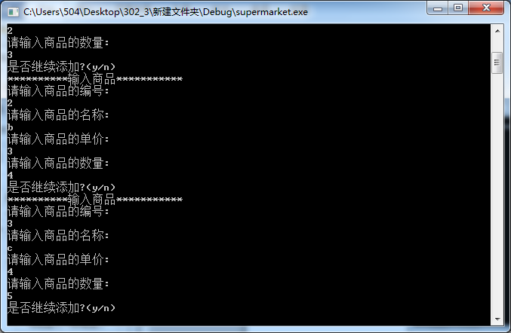
图8录入模块调试图

2.3 功能模块2
该模块负责商品信息的删除
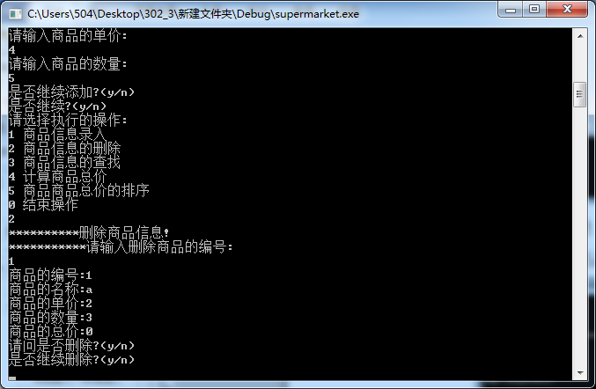
图9删除模块调试图

2.4 功能模块3
该模块负责商品信息的查询
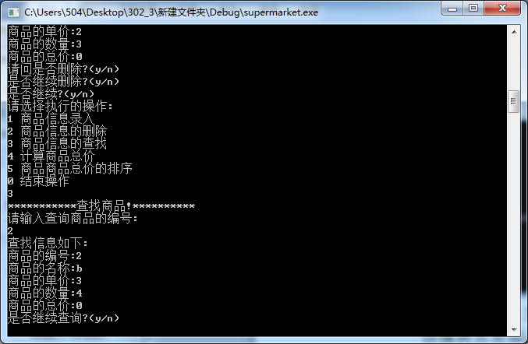
图10查询模块调试图

2.5功能模块4
该模块负责商品总价的计算
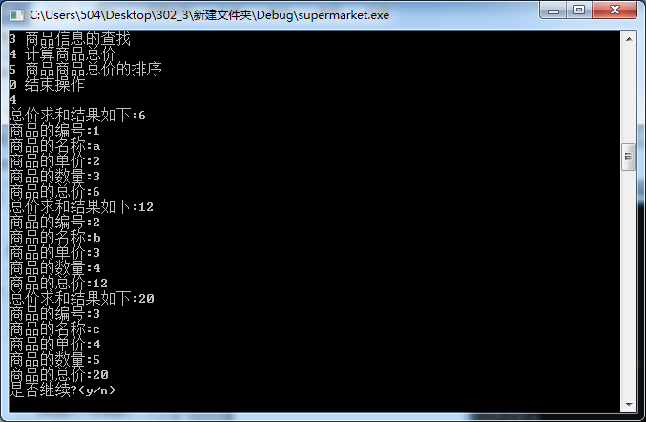
图11总价计算模块调试图

2.6 功能模块5
该模块负责商品总价的排序
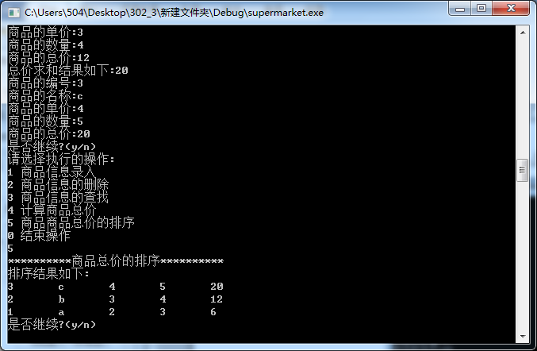
图12总价排序模块调试图

3.代码清单
#include<stdio.h>
#include<string.h>
#include<stdlib.h>
#define SHULIANG 11
struct MARKET
{
char flag;
int num;
char spm[12];
int danjia;
int shuliang;
int sum;
// int PaiXu[11];
}spA[SHULIANG],z[SHULIANG];
void InitData() //文件的录入
{
int i=0;
int num;
char spm[12];
int danjia;
int shuliang;
FILE *fp = NULL;
fp=fopen("超市01.txt","wb"); //打开文件
if(fp==NULL) //判断文件能否打开
{
printf("文件无法打开!!\n");
}
while(i<11)
{
printf("**********输入商品***********\n");
printf("请输入商品的编号:\n");
scanf("%d",&num);
printf("请输入商品的名称:\n");
scanf("%s",&spm);
printf("请输入商品的单价:\n");
scanf("%d",&danjia);
printf("请输入商品的数量:\n");
scanf("%d",&shuliang);
spA[i].flag='!';
spA[i].num=num;
strcpy(spA[i].spm,spm);
spA[i].danjia=danjia;
spA[i].shuliang=shuliang;
spA[i].sum=0;
printf("是否继续添加?(y/n)\n");
if(getch()=='n')
{
break;
}
i++;
}
fwrite(&spA,sizeof(struct MARKET),i+1,fp);
fclose(fp);
}
void Display(struct MARKET *sp)
{
printf("商品的编号:%d\n",sp->num);
printf("商品的名称:%s\n",sp->spm);
printf("商品的单价:%d\n",sp->danjia);
printf("商品的数量:%d\n",sp->shuliang);
printf("商品的总价:%d\n",sp->sum);
}
void Delete() //执行删除商品信息的模块
{
struct MARKET sp;
FILE *fp=NULL;
int num=0;
short temp=1,temp1;
fp=fopen("超市01.txt","rb+"); //打开文件
if(fp==NULL) //判断文件能否打开
{
printf("文件无法打开!!\n");
}
while(temp)
{
printf("**********删除商品信息!\n***********");
printf("请输入删除商品的编号:\n");
scanf("%d",&num); //输入商品编号
rewind(fp); //文件内指针跳至开头
temp1=0;
while(!feof(fp))
{
fread(&sp,sizeof(struct MARKET),1,fp);
if(sp.flag=='!'&&sp.num==num)
{
Display(&sp); //输出删除商品的信息
temp1=1;
printf("请问是否删除?(y/n)\n");
if(getch()=='y') //判断是否删除
{
fseek(fp,-(long)(sizeof(struct MARKET)),SEEK_CUR);
fputc(42,fp);
}
break;
}
}
if(temp1==0)
{
printf("删除商品不存在!\n");
}
printf("是否继续删除?(y/n)\n");
if(getch()!='y')
{
fclose(fp);
temp=0;
}
}

}
void Search() //执行查找商品信息的模块
{
struct MARKET sp;
FILE *fp=NULL;
int num;
short temp=1,temp1;
fp=fopen("超市01.txt","rb");
if(fp==NULL)
{
printf("文件无法打开!!\n");
}
while(temp)
{
rewind(fp); //文件内指针跳至开头
temp1=0;
printf("***********查找商品!**********\n");
printf("请输入查询商品的编号:\n");
scanf("%d",&num);
while(!feof(fp))
{
fread(&sp,sizeof(struct MARKET),1,fp);
if(sp.flag==33&&sp.num==num)
{
printf("查找信息如下:\n");
Display(&sp); //输出查找信息
temp1=1;
break; //跳出循环
}
}
if(temp1==0)
{
printf("查询商品不存在!\n");
}
printf("是否继续查询?(y/n)\n");
if(getch()!='y')
{
fclose(fp);
temp=0;
}
}
}
void Sum()
{
int i;
int temp=1;
struct MARKET sp[3];
FILE *fp=NULL;
fp=fopen("超市01.txt","rb+");
if(fp==NULL)
{
printf("文件无法打开!!\n");
}
rewind(fp);
fread(&sp,sizeof(struct MARKET),3,fp);
for(i=0;i<3;i++)
{
sp[i].sum=sp[i].danjia*sp[i].shuliang; //计算商品总价
printf("总价求和结果如下:%d\n",sp[i].sum);//输出计算结果
Display(&sp[i]);
}
fp=fopen("超市01.txt","rb+");
fwrite(&sp,sizeof(struct MARKET),3,fp); //将结果写入文件
fclose(fp);
}
void PaiXu() //商品总价的排序模块
{
struct MARKET temp;
struct MARKET z[3];
int n=11,i,j;
FILE *fp=NULL;
FILE *fp1=NULL;
fp=fopen("超市01.txt","rb");
if(fp==NULL)
{
printf("文件无法打开!!\n");
}
rewind(fp);
fread(&z,sizeof(struct MARKET),3,fp);
printf("**********商品总价的排序**********\n");
for(i=0;i<3-1;i++)
{
for(j=i+1;j<3;j++)
{
if(z[j].sum>z[i].sum)
{
temp=z[j];
z[j]=z[i];
z[i]=temp;
}
}
}
fp1=fopen("超市02.txt","wb"); //打开新的文件
printf("排序结果如下:\n");
for(i=0;i<3;i++)
{
printf("%d\t%s\t%d\t%d\t%d",z[i].num,z[i].spm,z[i].danjia,z[i].shuliang,z[i].sum);
printf("\n");
fwrite(&z,sizeof(struct MARKET),1,fp1); //写入新的文件
}
fclose(fp);
fclose(fp1);
}
main()
{
short temp=1;
int a;
long password;
printf("请输入密码:\n");
scanf("%ld",&password); //密码的输入
if(password==696969) //判断密码是否正确
{
printf("**********登录成功**********");
while(temp)
{
printf("请选择执行的操作:\n");
printf("1 商品信息录入\n2 商品信息的删除\n3 商品信息的查找\n4 计算商品总价\n5 商品商品总价的排序\n0 结束操作\n");
scanf("%d",&a); //选择操作
switch(a)
{
case 1:InitData();
break;
case 2:Delete(); //跳转至删除模块
break;
case 3:Search(); //跳转至查找模块
break;
case 4:Sum(); //跳转至总价模块
break;
case 5:PaiXu(); //跳转至排序模块
break;
case 0:exit(0); //结束程序
}

printf("是否继续?(y/n)\n");
if(getch()!='y')
{
temp=0;
}
}
}
else
{
printf("PASSWORD WRONG!!\n");
}

四、设计总结

1.小组团体设计情况
本组主要是实现超市商品信息的管理。

2. 结论与心得
通过本次的C汇编语言课程设计，加深了我们大家对C语言这门知识的理解，通过这次实践我们有了较为比较清晰逻辑关系，懂得了想要做好这件事情就必须要靠大家的努力，一起架立3D思维来更好的学习。拥有了结构化设计思想，你的思路就会更加清晰，解决问题就有针对性。也提高我们团队协作精神，让我们懂得的“三人行必有我师焉”。
喻泓睿心得：通过本次汇编语言课程设计，让我更加明白实践的重要性，在实践当中不断发现自己的欠缺的地方然后再一一改善
刘智丰心得：通过本次汇编语言课程设计，也让我懂得了只有动手才能明白自己的问题所在，并且靠大家的努力一起解决。
陈运权心得：通过本次的汇编语言课程设计，让我深刻的认识到了自己在C语言上的不足之处，在课堂上学到的一点知识不能让我沾沾自喜，只有不断实践学习才能让我更好的学习好这门伟大的知识。
姜金峰心得：通过本次的汇编语言课程设计，使我知道了平时在课堂上认真听着老师讲课时不够的，只有这件动手实践才能更好的理解与学习，在这次实践当中我发现我的很多问题，但也因为这次的实践让我知道了只有更加的努力才能更好更快的攀上理想的高峰。
宋卓霖心得：通过本次的汇编语言课程设计，我懂得了团队的重要性，一个人的能力是有限的，每个人的擅长之处都不一样，只有发挥出每个人的优势才能使的团队高效运作完成任务。
虽然努力的完成了这次课程设计，其中也遇到很多问题，基础知识上的不扎实，细节上的不注意让我们走了许许多多的弯路，在编程上面不能有一丝一毫的错误，否则的话就要花费大量的时间来需找错误，我们需要的是高效并且正确的团队。在团队分配上也出现了些许的问题，导致了在编程上一段时间内的停滞，幸好的是我们发现问题后快速的解决掉了这个问题。这也让我们懂得了团队是需要沟通与协调的，只有发挥出各自的优势我们才能更好的完成编程。

五、参考文献
[1] 苏小红等.C语言大学实用教程(第3版).北京:电子工业出版社,2012.
[2] 谭浩强.C程序设计(第3版).北京：清华大学出版社,2005.
教师评语及设计成绩 | 教师评语：
教师评语及设计成绩 | 课程设计成绩：  指导教师：（签名）  日期： 年 月 日

